Le catene di ritardo
Le catene di ritardo, strutture passive molto simili ai filtri passa basso, hanno il compito di provocare dei ritardi calibrati sui segnali elettrici che le percorrono; ritardi che possono essere, sia di pochi microsecondi come di alcuni millisecondi, e il cui impiego è fondamentale in alcune branche della circuitazione analogica.
Le catene di ritardo si dividono in due configurazioni in base al tipo dei segnali da ritardare: la configurazione detta a K costante, impiegata per ritardare segnali unifrequenziali o a banda stretta, e la configurazione ad m derivato, utilizzata per ritardare, sia segnali unifrequenziali, sia a larga banda. Di entrambe le configurazioni ci occuperemo nei paragrafi seguenti.

6.1 Le catene di ritardo a K costante
Le catene di ritardo a k costante sono costituite da cellule elementari ciascuna in grado di ritardare un segnale analogico di una quantità temporale ( r ) espressa in microsecondi; una molteplicità di (n) cellule ne realizza una “catena” che è idonea a ritardare per un totale di tempo pari a:

R = ( r ) * (n)

Se ad esempio una cellula ritarda di r = 23 μSec. con 12 cellule, collegate a catena ( in serie l’una all’altra), si otterrà un ritardo totale di:

R = ( 23 μSec.) * 12 = 276 μSec.

In una catena di ritardo si possono disporre, se necessario, prese intermedie per prelevare il segnale a passi di ritardo multipli tra loro.
La cellula elementare di ritardo a k costante ha una struttura identica ad un filtro passa basso pilotato di corrente, così come mostra la figura 6.1.

figura 6.1

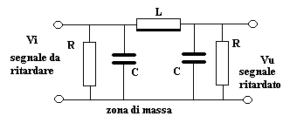

Le formule elementari approssimate che consentono il calcolo dei componenti della cellula, qualora il ritardo voluto (r) sia molto piccolo e la frequenza F del segnale molto bassa, sono:

L = r * R

C = r / ( 2 * R )

Dato che nel lavoro comune si devono, però, progettare cellule per qualsiasi valore di (r) e qualsiasi valore di F , l’utilizzo delle due formule menzionate provocherebbe errori non accettabili sul valore di (r) voluto. Sono state pertanto sviluppate formule più complicate nelle quali al posto di (r) viene sostituita una prima variabile di calcolo indicata con (ro) ed al posto di R viene sostituita una seconda variabile di calcolo indicata con Zo.
Le formule precise per il calcolo degli elementi che costituiscono la cellula, che utilizzano le variabili di calcolo (ro) e Zo, sono di seguito esposte:

L = ro * Zo

C = ro / ( 2 * Zo)

dove ro; Zo, dette variabili di calcolo, si computano con le formule:

ro = 1/ ( π * Fc )

Zo = R * √ [ 1 – (F/Fc)² ]

nelle quali la sottovariabile Fc si calcola con la formula:

Fc = F / Sen ( π * r * F)

Una spiegazione sulle formule è necessaria per poterle impiegare senza commettere errori:

Simboli che identificano i dati fisici della cellula:
Con il simbolo L si intende il valore dell’induttanza, espressa in Henry, facente parte della cellula.
Con il simbolo C si intende il valore di ciascuna delle due capacità, espresso in Farad, facenti parte della cellula.
Con il simbolo R si intende il valore di ciascuna delle due resistenze di terminazione, espresso in ohm, facenti parte della cellula.
Con il simbolo ( r ) si intende il ritardo, espresso in Secondi, da realizzare con la cellula.
Con il simbolo F si intende la frequenza, espressa in Hertz, del segnale che deve essere ritardato.

Simboli che identificano le variabili di calcolo della cellula:
Con il simbolo Zo si intende il valore dell’impedenza teorica di terminazione, espresso in ohm, da mettere a calcolo al posto di R.
Con il simbolo ( ro ) si intende il ritardo, espresso in secondi, da mettere a calcolo al posto di ( r )
Con il simbolo Fc si intende la frequenza critica della cellula espressa in Hertz.

Dopo questa suddivisione si comprende che il calcolo dei componenti fisici deve essere preceduto dal computo delle variabili di calcolo secondo le formule indicate.
Non v’è dubbio che mai fu così necessario, come in questo tipo di applicazione, un esempio di calcolo per entrare nella pratica di manipolazione delle formule; vediamo pertanto un esempio concreto di progetto di una cellula di ritardo a k costante:

Dati di base:
Sia da progettare una catena di ritardo da 3 cellule in grado di ritardare di 20 μSec per cellula un segnale alla frequenza di 9500 Hz. La catena deve avere 4 prese intermedie per il prelievo del segnale rispettivamente a ritardo: (r) = 0 μSec. ; (r) = 20 μSec.; (r) = 40 μSec.; (r) = 60μSec.
Si voglia una resistenza di terminazione di 1000 ohm.

Computazione delle variabili di calcolo:
La computazione delle variabili di calcolo deve iniziare dalla sottovariabile Fc riportata nell’ultima formula dell’elenco che riportiamo:

Fc = F / Sen ( π * r * F)

La formula si risolve rapidamente con l’impiego di un piccolo calcolatore tascabile in cui sia stato impostato il calcolo del Seno in radianti:
Fc = F / Sen ( π * r * F) = 9500 Hz / Sen ( 3.1416 * 20 * 10⁻⁶ Sec. * 9500 Hz ) = 16901 Hz

Si procede ora alla computazione delle variabili di calcolo ro e Zo secondo le formule:

ro = 1/ ( π * Fc ) = 1 / (3.1416 * 16901 Hz) = 18.83 μSec.

Zo = R * √ [ 1 – (F/Fc)² ] = 1000 ohm * √ [ 1 – (9500 Hz / 16901 Hz)² ] = 827 ohm

Calcolo dei componenti la singola cellula:
Il penultimo passo del progetto vede ora il calcolo dei componenti fisici che consentono la costruzione della singola cellula:

L = ro * Zo = 18.83 * 10 ⁻⁶ Sec. * 827 ohm = 15.57 mH

C = ro / ( 2 * Zo) = 18.83 * 10 ⁻⁶ Sec. / ( 2 * 827 ohm ) = 11384 pF

Composizione della catena di ritardo:
La catena di ritardo, sulla scorta dei dati di base, deve avere tre cellule da 20 μSec; ciascuna composta dai componenti calcolati al passo precedente e 4 prese per il prelievo del segnale in 4 punti diversi della catena, rispettivamente a ritardo: (r) = 0 μSec.; (r) = 20 μSec.; (r) = μSec.40; (r) = 60μSec. secondo lo schema elettrico di figura 6.2.

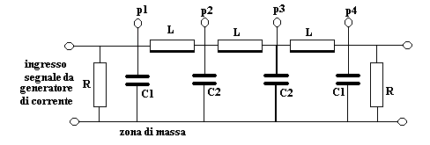
Lo schema vede tre cellule collegate tra loro; nei punti d’unione tra due il valore della capacità assume, ovviamente, il doppio del valore che ha nella cellula singola. La catena è dotata di 4 prese per il prelievo, rispettivamente, del segnale per 4 ritardi diversi:
p1 = 0 μSec.; p2 =20 μSec.; p3 = 40 μSec.; p4 = 60μSec.

La catena sarà pertanto composta da:
2 resistenze di terminazione R = 1000 ohm
2 condensatori C1 = 11384 pF (precisione +/-1.25 %)
2 condensatori C2 = 2 * C1 = 22768 pF (precisione +/-1.25 %)
3 induttanze L = 15.57 mH

6.1.1 Caratteristica di sfasamento delle cellule di ritardo a k costante
Le cellule a k costante presentano caratteristiche di sfasamento particolari che è utile conoscere per poter utilizzare al meglio questi circuiti.
La cellula esercitando un ritardo (r) sul segnale unifrequenziale applicato ne provoca un conseguente sfasamento secondo la curva universale, valida per qualsiasi tipo di cellula di ritardo a k costante, riportata in figura 6.3 ( la funzione matematica ed il programma di calcolo, se necessari, sono riportati in appendice A10) .

figura 6.3
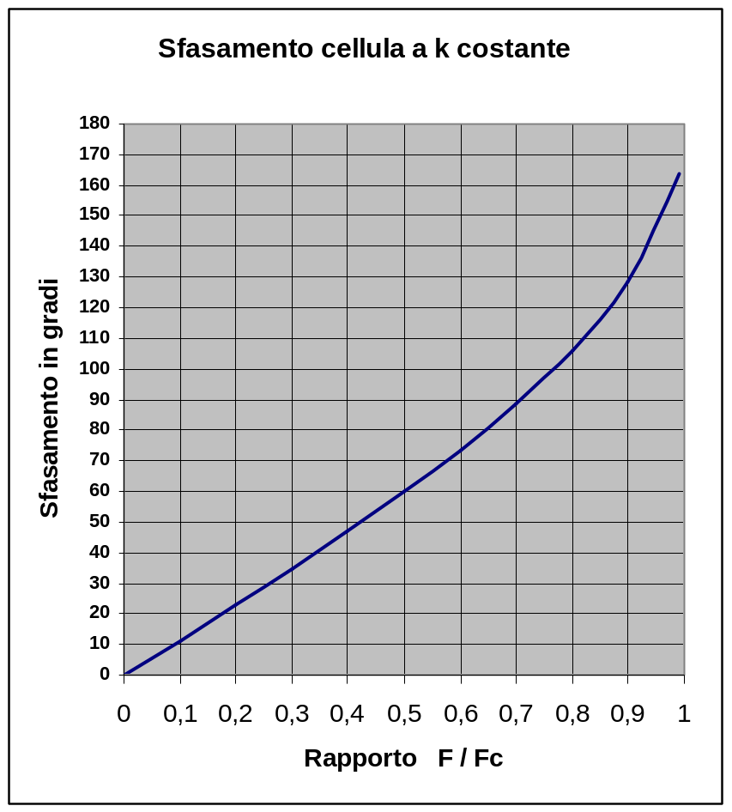

La curva mostra come lo sfasamento della cellula sia proporzionale alla frequenza del segnale soltanto per il primo intervallo del rapporto F/Fc compreso tra 0 e 0.1; per rapporti F/Fc superiori a 0.1 lo sfasamento cresce con andamento non più lineare.
Per renderci conto di come si comporta lo sfasamento di una cellula a k costante prendiamo nuovamente in esame i dati riportati nell’esercizio del paragrafo 6.1:
F = 9500 Hz
Fc = 16901 Hz
(r) = 20 μSec

calcoliamo il rapporto F/Fc = 9500 Hz / 16901 Hz = 0.56

e verifichiamo nella curva quale sfasamento compete a questo rapporto: risulta ϕ ≈ 64°

Se ripetiamo l’indagine per una frequenza più elevata, ad esempio 15000 Hz, abbiamo:

F/Fc = 15000 Hz / 16901 Hz = 0.88

a quale corrisponde uno sfasamento ϕ ≈ 128°

Se avessimo ignorato la curva avremmo potuto calcolare lo sfasamento alla frequenza F = 9500 Hz con la formula:
ϕ = ( r ) * F * 360 °

ϕ = 20 μSec. * 9500 Hz * 360 ° = 68.4°

ottenendo lo stesso risultato che abbiamo ricavato impiegando il diagramma di figura 6.3.

Se però ripetiamo il calcolo per la frequenza di 15000 Hz otteniamo:

ϕ = 20 μSec. * 1500 Hz * 360 ° = 108°

commettendo un errore molto grande rispetto allo sfasamento reale, ϕ = 128°, ricavato dalla curva.
Quanto abbiamo visto suggerisce un esercizio di calcolo per vedere come utilizzare una cellula a k costante come sfasatore:

Dati di base:
Si voglia realizzare una cellula a k costante per sfasare di ϕ = 22,5° un segnale alla frequenza di 4000 Hz. Si assegnino alla cellula due resistenze di terminazione R da 2000 ohm.

Calcolo delle variabili:
S’inizia calcolando Fc con la formula:

Fc = F / [ sen( ϕ / 2) ]

Fc = 4000 Hz / [ sen ( 22.5° / 2) ] = 20503 Hz

Si calcola il valore di ro secondo la formula:

ro = 1/ ( π * Fc ) = 1 / ( 3.1416 * 20503 Hz) = 15.52 μSec.

Si calcola il valore di Zo secondo l’espressione:

Zo = R * √ [ 1 – (F/Fc)² ] = 2000 ohm * √ [ 1 – ( 4000 Hz / 20503 )² ] = 1961 ohm

Calcolo dei componenti:

L = ro * Zo = 15.52 * 10 ⁻⁶ Sec. * 1961 ohm = 30.43 mH

C = ro / ( 2 * Zo) = 15.52 * 10 ⁻⁶ Sec. / ( 2 * 1961 ohm ) = 3957 pF

La cellula di sfasamento sarà pertanto composta da:
2 resistenze di terminazione R = 2000 ohm
2 condensatori da 3957 pF (precisione +/-1.25 %)
1 induttanza da 30.43 mH

6.1.2 Caratteristica di ritardo delle cellule a k costante
Una cellula a k costante ideale dovrebbe avere il ritardo (r) indipendente dalla frequenza applicata. Le cellule a k costante, purtroppo, presentano caratteristiche di ritardo dipendenti dalla frequenza in transito; caratteristiche che, pertanto, devono essere conosciute per consentire il corretto dimensionamento delle cellule nelle diverse applicazioni tecniche. Le caratteristiche menzionate sono subordinate al valore della frequenza critica Fc della quale abbiamo già accennato, nel paragrafo 6.1, a proposito delle variabili di calcolo.
Ad ogni coppia di valori L e C, che identificano una cellula di ritardo, corrisponde una particolare frequenza Fc: tanto è più alto il valore di Fc, rispetto alla frequenza F applicata alla cellula, tanto minore è la variazione del ritardo (r) in dipendenza di F; viceversa, tanto è più basso il valore di Fc rispetto alla frequenza in transito, tanto è maggiore la variazione anomala del ritardo (r).
Per poter mostrare l’andamento di questa caratteristica è utile sviluppare un esercizio:

Dati di base:
Sia da progettare una cellula di ritardo a k costante in grado di ritardare di 15.97 μSec di un segnale alla frequenza alla 3000 Hz.
Si voglia una resistenza di terminazione di 1000 ohm.
Si esamini il ritardo della cellula in funzione della frequenza applicata.

Computazione delle variabili di calcolo:
La computazione delle variabili di calcolo deve iniziare dalla sottovariabile Fc:

Fc = F / Sen ( π * r * F) = 3000 Hz / Sen ( 3.1416 * 15.97 * 10⁻⁶ Sec. * 3000 Hz ) = 20000 Hz

Si procede ora alla computazione delle variabili di calcolo ro e Zo secondo le formule:

ro = 1/ ( π * Fc ) = 1 / (3.1416 * 20000 Hz) = 15.91 μSec.

Zo = R * √ [ 1 – (F/Fc)² ] = 1000 ohm * √ [ 1 – (3000 Hz / 20000 Hz)² ] = 988.68 ohm

Calcolo dei componenti la cellula:
Si esegue ora il calcolo dei componenti fisici che consentono la costruzione della cellula:

L = ro * Zo = 15.91 * 10 ⁻⁶ Sec. * 988.68 ohm = 15.72 mH

C = ro / ( 2 * Zo) = 15.91* 10 ⁻⁶ Sec. / ( 2 * 988.68 ohm ) = 8046 pF

Esame del ritardo della cellula:
Così come richiesto dai dati di base, si deve procedere all’esame della cellula in funzione della frequenza applicata; questo tipo d’indagine non può essere condotto su di una curva universale come quella relativa alla variazione di fase della cellula, riportata in figura 6.3, ma su di una curva particolare, creata appositamente per la cellula ora progettata, impostata sul valore della frequenza critica, Fc = 20000 Hz, calcolata nel passo precedente.
La curva in oggetto, mostrata in figura 6.4, viene di seguito commentata.

figura 6.4
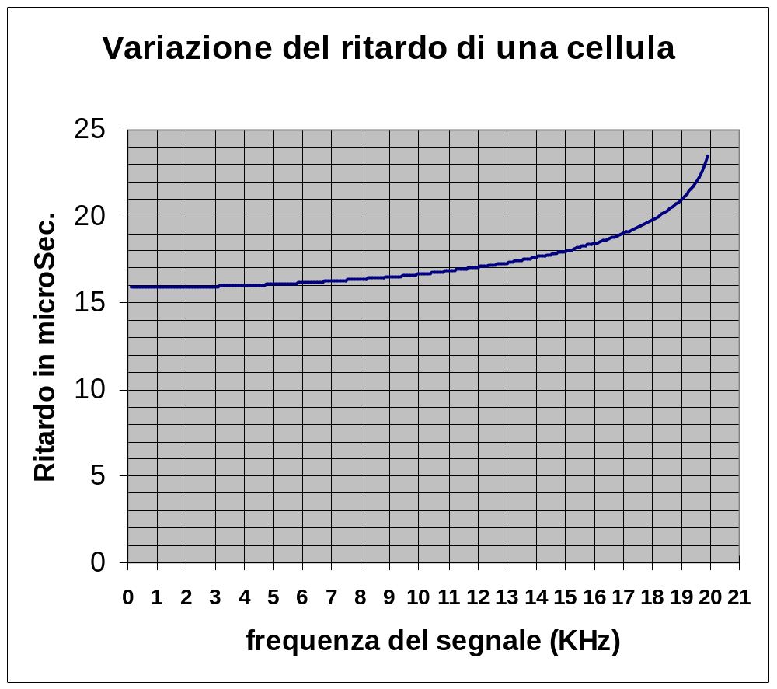

Nel diagramma di figura 6.4 si vede che all’ascissa F = 3 KHz il ritardo della cellula è di circa 16 μSec contro i 15.97 calcolati nel progetto con un errore riscontrato praticamente nullo.
Dalla curva si osserva che il ritardo resta praticamente costante fino alla frequenza F = 5000 Hz, oltre tale frequenza il ritardo cresce e raggiunge i 17 μSec. a 12000 Hz con un errore percentuale ε, rispetto al ritardo voluto, pari al 6.4 %. L’errore raggiunge poi il 31.4 % per F = 19000 Hz.
I dati ricavati dalla curva mostrano come il ritardo (r) della cellula vari con la frequenza applicata entro valori che non sempre possono essere accettati; si tratta pertanto di valutarne l’entità in dipendenza delle necessità d’impiego della cellula nell’ambito del progetto generale del sistema
entro il quale il nuovo circuito deve essere utilizzato.

L’operazione di controllo della variazione di (r), con il variare della frequenza, richiede, per ciascun progetto di cellula, un diagramma appositamente tracciato; questa operazione presenta qualche difficoltà di carattere matematico e pertanto non può essere riportata in questa sede; per chi ha necessità di questi sviluppi si rimanda all’appendice A11 nella quale sono riportate, sia le formule di calcolo per il tracciamento della curva per punti, sia le stesse in versione da implementare direttamente in Excel per il calcolo ed il tracciamento automatico della curva.
6.1.3 Caratteristica di attenuazione delle cellule di ritardo a k costante
Il segnale applicato ad una cellula a k costante, mediante un generatore di corrente, percorre la cellula è si trova alla sua uscita, ritardato di un tempo (r), con un’ampiezza un poco inferiore a quella che aveva all’ingresso, a causa dell’attenuazione che le perdite sull’induttanza provocano sul segnale. Le perdite su di una singola cellula sono generalmente di modesta entità, ma si fanno sensibili su di una catena di ritardo composta da molte cellule; in questo caso le perdite si mostrano in modo progressivo, aumentano cioè mano a mano che dall’ingresso della catena si preleva il segnale verso la fine della stessa. Queste perdite sono quantizzabili mediante una semplice formula che le esprime in dipendenza del coefficiente di merito complessivo Q dei componenti reattivi che formano la cellula:

Atsc. = 2.88 / Q

dove il valore dell’attenuazione Astc. ( attenuazione singola cellula) è espresso in deciBel.

Con i componenti oggi in commercio le perdite sui condensatori, in particolare sui condensatori di precisione, sono irrilevanti rispetto alle perdite che si possono riscontrare sulle induttanze, a causa, sia della resistenza ohmmica dell’avvolgimento, sia del nucleo in ferrite; ne segue che il valore del Q indicato nella formula deve essere considerato soltanto per l’induttanza che è utilizzata nella cellula.

Un’idea sul valore dell’attenuazione che si verifica su di una cellula si può avere ipotizzando per l’induttanza un Q = 100 , cosa più che ragionevole per induttanze che lavorano a frequenze non molto elevate; in tal caso si ha:
Atsc. = 2.88 / 100 = 0.0288 dB

valore d’attenuazione di per sé irrilevante.

Se però si pensa ad una catena di ritardo composta ad esempio da 50 cellule, cosa normale in molte applicazioni, si trova un’ attenuazione, Atc, massima, in fondo alla catena di:

Atc, = 50 * Atsc = 50 * 0.0288 dB = 1.44 dB

attenuazione che non è molto elevata ma della quale, in base al tipo d’applicazione, si deve tenere conto.

È interessante paragonare l’attenuazione di una singola cellula, da utilizzare come semplice sfasatore (si veda l’esercizio del paragrafo 6.1.1), con l’attenuazione provocata da uno sfasatore RC; nell’esercizio citato si otteneva uno sfasamento di 22.5° per una frequenza di 4000 Hz da una cellula a k costante che, alla luce di quanto indicato dal dato sopra calcolato, presenta un’attenuazione di soli 0.0288 dB.
Un circuito sfasatore RC (si veda paragrafo 1.3), invece, dimensionato per ottenere uno sfasamento di 22.5° alla frequenza di 4000 Hz, provoca un’attenuazione del segnale pari a 0.668 dB, che, come si vede, è di gran lunga superiore a quella provocata dalla cellula. La differenza tra i due circuiti si accentua, ovviamente, con l’aumentare dello sfasamento richiesto; sappiamo infatti che una cellula RC per sfasare 45 ° a qualsiasi frequenza perde ben 3 dB, mentre una cellula a k costante ne perde soltanto 0.0288; la differenza è ancor più rilevante per valori di sfasamento superiori a 45°.
6.1.4 Comportamento delle cellule a k costante come sfasatori in bande di frequenza strette
Riveste un notevole interesse il comportamento delle cellule a k costante da impiegare per la costruzione di unità di sfasamento per bande di frequenza strette; per comprendere quali problemi pone la loro progettazione, seguiamo i due esercizi seguenti:

Primo esercizio:
Dati di base:
Si renda necessario l’impiego di una cellula di ritardo per sfasare un segnale che può variare di frequenza, ad esempio tra F1 = 7000 Hz e F2 = 9000 Hz.
Si voglia uno sfasamento ϕ_{F1} = 90° alla frequenza di 7000 Hz, ed, in proporzione, uno sfasamento di ϕ_{F2} = 115.7 ° alla frequenza di 9000 Hz, accettando, per l’inevitabile variazione di (r) con la frequenza, un errore di fase del + 5 % su quest’ultimo valore ( ε = 5 % * 115.7° = 5.78°).
Si vogliano le resistenze di terminazione pari ad R = 2000 ohm.

Verifica di possibilità:
La possibilità di ottenere i dati voluti può essere verificata immediatamente con il calcolo di Fc di una cellula di ritardo in grado di generare uno sfasamento di ϕ_{F1} = 90° a 7000 Hz, per andare poi a controllare quale sfasamento essa provoca a 9000 Hz.
Si deve calcolare il valore di Fc, così come già fatto nel paragrafo 6.1.1, assumendo ad esempio R = 2000 ohm:

Si calcola Fc con la formula:

Fc = F / [ sen( ϕ / 2) ]

Fc = 7000 Hz / [ sen ( 90 ° / 2) ] = 9899 Hz

Si calcola il rapporto F1 / Fc

F1 / Fc = 7000 Hz / 9899 Hz = 0.7

Impiegando il diagramma di figura 6.3 si verifica lo sfasamento della cellula per l’ascissa F/Fc= 0.7
e si riscontra in ordinata il valore di ϕ_{F1} = 90°, così come ci aspettavamo.
Si calcola il nuovo rapporto F2/Fc per F2 = 9000 Hz:

F2 / Fc = 9000 Hz / 9899 Hz = 0.9

e utilizzando ancora la figura citata si legge , per l’ascissa di valore 0.9, il corrispondente sfasamento ϕ = 129°. Il valore dello sfasamento ora ricavato è superiore al valore massimo accettato di
ϕ _{F2} = 115.7 ° + ε = 115.7 ° + 5.78 = 121.48°

ed il progetto quindi non è possibile.

Questo inconveniente assume dimensioni meno rilevanti se, per ottenere lo sfasamento voluto, si impiegano due cellule di ritardo invece di una; vediamo nel secondo esercizio questa nuova impostazione dello sfasatore:

Secondo esercizio
Dati di base:
Si accetti l’impiego di due cellule di ritardo per sfasare un segnale che può variare di frequenza tra F1 = 7000 Hz e F2 = 9000 Hz.

Risposta complessiva delle due cellule:
Si voglia uno sfasamento complessivo di due cellule pari a ϕ_{F1} = 90° alla frequenza di 7000 Hz, ed, in proporzione, uno sfasamento di ϕ_{F2} = 115.7 ° alla frequenza di 9000 Hz, accettando un errore di fase del + 5 % su quest’ultimo valore ( ε = 5 % * 115.7° = 5.78°).

Risposta di una delle due cellule:
Si voglia uno sfasamento per cellula di ϕ_{F1} = 45° alla frequenza di 7000 Hz, ed, in proporzione, uno sfasamento per cellula di ϕ_{F2} = 57.85 ° alla frequenza di 9000 Hz, accettando, per l’inevitabile variazione di (r) con la frequenza, un errore di fase del + 5 % su quest’ultimo valore (ε = 5 % * 57.85° = 2.89°).

Si vogliano le resistenze di terminazione pari ad R = 2000 ohm.

Verifica di possibilità:
La possibilità di ottenere i dati voluti può essere verificata immediatamente con il calcolo di Fc di una di due cellule di ritardo in grado di generare uno sfasamento di ϕ_{F1} = 45° a 7000 Hz, per andare poi a controllare quale sfasamento essa provoca a 9000 Hz.
Si deve calcolare il valore di Fc, così come già fatto nell’esercizio precedente, assumendo R = 2000 ohm:

Si calcola Fc con la formula:

Fc = F / [ sen( ϕ / 2) ]

Fc = 7000 Hz / [ sen ( 45 ° / 2) ] = 18291.8 Hz

Si calcola il rapporto F1 / Fc

F1 / Fc = 7000 Hz / 18291.8 Hz = 0.38

Impiegando il diagramma di figura 6.3, si verifica lo sfasamento della cellula per l’ascissa F/Fc= 0.38 e si riscontra in ordinata il valore di ϕ_{F1} = 45° così come ci aspettavamo.

Si calcola il nuovo rapporto F2/Fc per F2 = 9000 Hz:

F2 / Fc = 9000 Hz / 18291.8 Hz = 0.49

e utilizzando ancora la figura citata si legge , per l’ascissa di valore 0.49, il corrispondente sfasamento ϕ = 59°. Il valore dello sfasamento ora ricavato è contenuto entro al valore massimo accettato di
ϕ _{F2} = 57.85° + ε = 57.85° + 2.89° = 60.7°

e risolve finalmente il nostro esercizio.

I dati in nostro possesso possono essere così riassunti:
Sfasamento reale di una cellula:
ϕ _{F1} = 45°
ϕ _{F2} = 59°

Sfasamento reale di due cellule:
ϕ _{F1} = 45° * 2 = 90°
ϕ _{F2} = 59° * 2 = 118° ( contro il valore massimo accettato di 121.48°)

Computazione delle variabili di calcolo:
Si calcola il valore di ro secondo la formula:

ro = 1/ ( π * Fc ) = 1 / ( 3.1416 * 18291.8 Hz) = 17.4 μSec.

Si calcola il valore di Zo secondo l’espressione:

Zo = R * √ [ 1 – (F1/Fc)² ] = 2000 ohm * √ [ 1 – ( 7000 Hz / 18291.8 )² ] = 1847.74 ohm

Calcolo dei componenti le due cellule:

L = ro * Zo = 17.4 * 10 ⁻⁶ Sec. * 2164.7 ohm = 37.66 mH

C1 = ro / ( 2 * Zo) = 17.4 * 10 ⁻⁶ Sec. / ( 2 * 1847.74 ohm ) = 4708 pF

Struttura delle due cellule di sfasamento:
La struttura delle due cellule di sfasamento è mostrata in figura 6.5; in essa il condensatore C2, comune alle due cellule, ha un valore doppio rispetto a C1.

figura 6.5
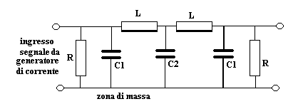

L’insieme delle due cellule di sfasamento sarà pertanto composta da:
2 resistenze di terminazione R = 2000 ohm
2 condensatori C1 = 4708 pF (precisione +/-1.25 %)
1 condensatore C2 = 2 * 4708 pF = 9416 pF (precisione +/-1.25 %)
2 induttanze L = 37.66 mH
6.1.5 Progetto di cellula a k costante con componenti disponibili
Il progetto di una cellula di ritardo a k costante può essere impostato partendo da componenti già disponibili “in casa” senza la necessità di acquisirli all’esterno. Generalmente l’approccio a questa soluzione è utile quando si abbiano a disposizione, e si vogliano impiegare, componenti quali i condensatori di precisione che sono sempre di non facile approvvigionamento. Vediamo con un esempio come procedere in tal caso:

Dati di base:
Sia da progettare una cellula di ritardo in grado di ritardare di 10 μSec un segnale alla frequenza di 12000 Hz.
Si vogliano utilizzare due condensatori di precisione da 10000 pF.

Computazione delle variabili di calcolo:
La computazione delle variabili di calcolo deve iniziare, anche in questo caso particolare, dalla sottovariabile Fc:

Fc = F / Sen ( π * r * F)

Fc = F / Sen ( π * r * F) = 12000 Hz / Sen ( 3.1416 * 10 * 10⁻⁶ Sec. * 12000 Hz ) = 32597.5 Hz

Si calcola il valore di ro:

ro = 1/ ( π * Fc ) = 1 / ( 3.1416 * 32587.5 Hz) = 9.76 μSec.

Poi si procede alla computazione della variabile di calcolo Zo per l’impiego dei condensatori disponibili C = 10000 pF, secondo la formula:

Zo = ro / ( 2 * C )

Zo = ro / C = 9.76 * 10 ^{–6} Sec. / ( 2 * 10000 pF ) = 488 ohm

Calcolo dei componenti la singola cellula:
Si deve procedere ora al calcolo delle resistenze di terminazione R secondo la nuova espressione:

R = Zo / √ [ 1 – ( F/Fc)² ]

R = 488 ohm / √ [ 1 – ( 12000 Hz /32597.5 Hz)² ] = 524.8 ohm

e quindi al calcolo dell’induttanza :

L = ro * Zo = 488 ohm * 9.76 * 10 ⁻⁶ Sec. = 4.76 mH

La cellula sarà formata da:
2 Resistenze R = 524.8 ohm ( arrotondabili a 530 ohm)
2 condensatori C = 10000 pF ( 1.25 %)
1 induttanza L = 4.76 mH
6.1.6 Le onde stazionarie nelle catene di ritardo a k costante
Quando un insieme di cellule a k costante è collegato in serie per costituire una catena di ritardo, si può presentare un singolare fenomeno detto “delle onde stazionarie”. Si tratta di un “ rimbalzo” del segnale applicato alla catena che, una volta raggiunta la fine della stessa, viene riflesso verso l’ingresso provocando onde elettriche della stessa frequenza del segnale applicato, ma con fase diversa; quest’onda anomala si somma o si sottrae al segnale normale, provocandone delle alterazioni d’ampiezza al punto che, nelle diverse prese della catena, l’ampiezza del segnale in transito non è più costante ma varia da presa a presa.
Questo fenomeno può essere dovuto, quando si presenti, a diverse cause:

- Ad errori banali nei valori di R collegati alla catena di ritardo.

- Ad errori di calcolo o di costruzione dei componenti della catena .

- Alla differenza costruttiva tra cellula e cellula dovuta alle tolleranze sui valori dei componenti.

- Alla non perfetta coincidenza tra il valore delle resistenze di terminazione R e l’impedenza caratteristica, Zo della catena di ritardo.

5) Alle notevoli escursioni della frequenza del segnale, oltre il valore inserito nella formula:

Zo = R * √ [ 1 – (F/Fc)² ]

che possono infatti alterare il valore fisico di Zo quando ormai la resistenza di terminazione R
è stata fissata.

Qualora durante il controllo di una catena di ritardo si riscontrino sensibili alterazioni d’ampiezza del segnale tra una presa e l’altra, sono anzitutto suggerite, la verifica della correttezza dei valori delle resistenze di terminazione collegate al circuito e il controllo dei calcoli dei componenti, e dei componenti le singole cellule.

Una volta escluse le cause sopra menzionate è necessario applicare alla catena il valore della frequenza, F, per la quale sono stati impostate le computazioni di progetto; a detta frequenza l’ampiezza delle onde stazionarie deve ridursi notevolmente; una piccola quota di onde stazionarie potrà sempre rimanere, in particolare per catene di ritardo con molte cellule, a causa di quanto indicato al punto 3); differenze d’ampiezza del segnale in transito contenute entro i +/- 0.5 dB sono comunque tollerabili.

Naturalmente più la frequenza in transito assumerà valori superiori alla frequenza di calcolo della cellula elementare, tanto più si avrà un incremento delle onde stazionarie per quanto indicato al punto 4. Si deve a questo proposito ricordare che le cellule a k costante sono progettate per lavorare in un campo di frequenze molto contenuto attorno alla frequenza di progetto e che il loro impiego per frequenze fuori dal previsto può creare funzionamenti non corretti.
Una tecnica per ridurre la generazione di onde stazionarie, dovute alle variazioni di frequenza, consiste nel dotare le catene di apposite cellule di terminazione opportunamente dimensionate; questa procedura non è consigliabile per cellule a k costante ma, come vedremo in seguito, è applicata invece nel progetto delle catene di ritardo ad m derivato.

6.2 Le cellule di ritardo ad m derivato
Le cellule di ritardo ad m derivato sono così chiamate perché “derivate” dalle cellule a k costante mediante complessi procedimenti matematici. Queste nuove strutture sono costituite da cellule elementari in grado di ritardare, di un tempo (r), un segnale analogico distribuito in ampie gamme di frequenze. La costanza di (r) in funzione della frequenza è una prerogativa, eccezionalmente favorevole, delle cellule ad m derivato rispetto alle cellule a k costante.
Una molteplicità di (n) cellule ad m derivato ne realizza una “catena” che è idonea a ritardare per un totale di tempo pari a:

R = ( r ) * (n)

Se ad esempio una cellula ritarda di r = 10 μSec. con 8 cellule, collegate a catena ( in serie l’una all’altra), si otterrà un ritardo totale di:

R = ( 10 μSec.) * 8 = 80 μSec.

In una catena di ritardo con cellule ad m derivato si possono disporre, se necessario, prese intermedie per prelevare il segnale a passi di ritardo multipli tra loro.
La cellula elementare di ritardo a m derivato ha una struttura caratteristica che richiede una particolare induttanza di cui andremo a parlare. Lo schema elettrico di questa cellula è mostrato in figura 6.6.

figura 6.6

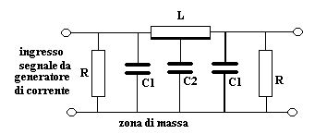

La struttura della cellula, alimentata da un generatore di corrente, mostra la presenza di un’induttanza L dotata di presa di collegamento intermedia; tra questa presa e la zona di massa è collegato il condensatore C2, gli altri due condensatori, C1, uguali tra loro, sono collegati tra gli estremi di L e massa.
È opportuno fin d’ora spendere due parole per descrivere l’induttanza L che correda la cellula:
l’induttanza, normalmente con il nucleo in ferrite, è formata da un avvolgimento che presenta un valore in mH ricavato dal calcolo ordinario che caratterizza la cellula; dal valore in mH scaturiscono il numero delle spire totali e delle spire per la presa intermedia. Un semplice esempio per chiudere l’argomento:

Dati di base:
Sia da costruire un’induttanza da 9.87 mH con presa intermedia:

Calcolo del numero delle spire:
Se supponiamo d’impiegare un nucleo in ferrite con α = 42 possiamo calcolare il numero n delle spire e scrivere:

n = α * √ L = 42 * √ 9.87 mH ≈132 spire
Costruzione dell’induttanza:
Si avvolgono nel rocchetto 66 spire, si fuoriesce con un terminale, si prosegue l’avvolgimento fino al completamento delle 132 spire.

Ciò detto procediamo nell’esposizione delle formule di calcolo dei componenti la cellula con riferimento alla struttura di figura 6.6:

L = r * R

C1 = Co / ( 2 * m²)

C2 = Co ( m² – 1 ) / m²

dove
Co = r / R

Ed altre variabili fondamentali sono:
ϕc ≈ 358.55 * (r) * F

dove F è la frequenza più elevata della banda dei segnali applicati alla cellula di ritardo.

Fc = m / ( π * r )

Un chiarimento sulle formule esposte è necessario:

Simboli che identificano i dati fisici della cellula:
Con il simbolo L si intende il valore dell’induttanza totale, dotata di presa centrale, espressa in Henry.
Con il simbolo C1 si intende il valore di ciascuna delle due capacità laterali, espresso in Farad.
Con il simbolo C2 si intende il valore della capacità collegata alla presa centrale di L, espresso in Farad.
Con il simbolo R si intende il valore di ciascuna delle due resistenze di terminazione, espresso in ohm.
Con il simbolo ( r ) si intende il ritardo, espresso in Secondi, da realizzare con la cellula.

Simboli che identificano le variabili di calcolo della cellula:
Con il simbolo ϕc si intende lo sfasamento della cellula espresso in gradi ( questo è la variabile che deve essere calcolata prima d’ogni altra per verificare, prima d’iniziare il progetto, la possibilità di realizzare la cellula)
Con il simbolo Co si intende il valore della capacità di calcolo, espresso in Farad, da utilizzare per il dimensionamento di C1 e C2.
Con il simbolo m si intende il coefficiente di calcolo derivato, di valore fisso m = 1.275, che ricorre nella computazione di C1 e C2.
Con il simbolo Fc si intende la frequenza critica della cellula espressa in Hertz.

Vediamo come applicare le formule indicate per un progetto preliminare di una catena di ritardo ad m derivato:
Dati di base:
Sia da progettare una catena di ritardo da 2 cellule in grado di ritardare di 15 μSec per cellula una banda di segnali compresa tra 100 e 5000 Hz. La catena deve avere 3 prese intermedie per il prelievo del segnale rispettivamente a ritardo: (r) = 0 μSec. ; (r) = 15 μSec.; (r) = 30 μSec.
Si voglia una resistenza di terminazione di 1000 ohm.
Computazione delle variabili di calcolo:
Si inizia con la validazione dei dati di progetto mediante il computo della variabile ϕc; questo valore di sfasamento deve essere sempre inferiore a 45°, affinché il progetto della cellula possa garantire la dovuta costanza del ritardo in funzione della frequenza:
Dai dati di progetto abbiamo:

ϕc ≈ 358.55 * (r) * F ϕc = 358.55 * 15 * 10⁻⁶ Sec. * 5000 Hz = 26.89°

risultando ϕc << 45°, possiamo ritenere fattibile la catena di ritardo.

Calcolo della frequenza di taglio:

Fc = m / ( π * r ) = 1.275 / ( 3.1416 * 15 * 10⁻⁶ Sec.) = 27056 Hz

Si calcola ora la variabile Co:

Co = r / R = 15 * 10⁻⁶ Sec. / 1000 ohm = 15000 pF

Computazione dei componenti la cellula:

L = r * R = 15 * 10⁻⁶ Sec. * 1000 ohm = 15 mH ( con presa intermedia)

C1 = Co / ( 2 * m²) = 15000 pF / ( 2 * 1.275²) = 4613.6 pF

C2 = Co ( m² – 1 ) / m² =15000 pF * (1.275² - 1 ) / 1.275² = 5772.7 pF

Formazione della catena di ritardo:
La catena di ritardo è formata da due cellule uguali secondo lo schema di figura 6.7; sono disposte tre prese di ritardo rispettivamente ai punti p1 = 0 μSec. p2 = 15 μSec. p3 = 30 μSec. Il condensatore C3, nel punto d’unione delle due cellule, vale la somma di due C1.

figura 6.7
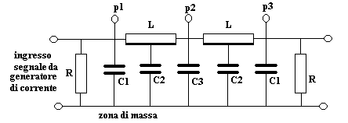
I componenti della catena sono:
Due resistenze di terminazione: R = 1000 ohm
Due induttanze con presa al centro: L = 15 mH
Due condensatori terminali: C1 = 4613.6 pF (arrotondabile a 4613 pF +/-1.25%)
Due condensatori per la presa centrale di L: C2 = 5772.7 pF (arrotondabile a 5773 pF +/-1.25%)
Un condensatore nel punto di connessione tra le cellule: C3 = 2 * C1 = 9227.2 pF (arrotondabile a 9227 pF +/-1.25%)

Il progetto della catena, indicato come progetto preliminare, è stato sviluppato per prendere confidenza con il metodo di calcolo delle cellule ad m derivato; nel piano di lavoro, infatti, non è stata considerata la problematica relativa alle semicellule di terminazione, ( paragrafo 6.16), che sono indispensabili, per la minimizzazione delle onde stazionarie, in una catena che deve operare in un’ampia gamma di frequenze.

Le semicellule terminali di una catena di ritardo ad m derivato sono riportate in figura 6.8; esse sono uguali tra loro e sono formate da un’induttanza Ls e da due condensatori: Ci e Ct.

figura 6.8
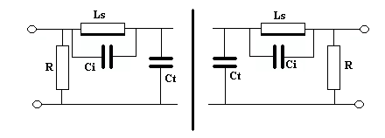

Le semicellule terminali delimitano la catena di ritardo, indicata in figura come una barra verticale, e supportano all’esterno le due resistenze di chiusura R.

I componenti delle semicellule terminali si calcolano con le seguenti formule:

Ls = 0.2509 * R * (r)

Ci = 0.3617 * ( r ) / R

Ct = 0.2509 * ( r ) / R

Le formule mostrano chiaramente che questo tipo di computazione si può eseguire in modo diretto senza il ricorso a variabili di calcolo.
L’induttanza Ls è un componente normale senza alcuna presa intermedia.
Il condensatore Ci lavora in parallelo a Ls.
I condensatori Ct , una volta collegate le cellule terminali alla catena, si trovano ciascuno in parallelo al condensatore C1 della cellula di figura 6.7; sarà opportuno pertanto, per non mettere due componenti, rimpiazzarli con un unico condensatore, Cp,dal valore C1 + Ct.
Se riproponiamo ora il progetto preliminare da completare con le semicellule terminali, non resta che calcolare quest’ultime secondo le impostazioni di base che ripetiamo negli elementi essenziali:

Dati di base:
Sia da progettare una catena di ritardo da 2 cellule in grado di ritardare di 15 μSec per cellula una banda di segnali compresa tra 100 e 5000 Hz.
Si voglia una resistenza di terminazione di 1000 ohm.

Calcolo delle semicellule terminali:

Calcolo di Ls:

Ls = 0.2509 * R * (r) = 0.2509 * 1000 ohm *15 * 10⁻⁶ Sec. = 3.76 mH

Calcolo di Ci:

Ci = 0.3617 * ( r ) / R = 0.3617 * 15 * 10⁻⁶ Sec. / 1000 ohm = 5425.5 pF

Calcolo di Ct:

Ct = 0.2509 * ( r ) / R = 0.2509 * 15 * 10⁻⁶ Sec. / 1000 ohm = 3763.5 pF

Calcolo del parallelo tra C1 e Ct:

Cp = C1 + Ct = 4613.6 pF + 3763.5 pF = 8377.1 pF

Schema completo della catena di ritardo:
Mettendo insieme lo schema di figura 6.7 e lo schema di figura 6.8 abbiamo finalmente la configurazione completa della catena di ritardo, così come riportato in figura 6.9.

Figura 6.9
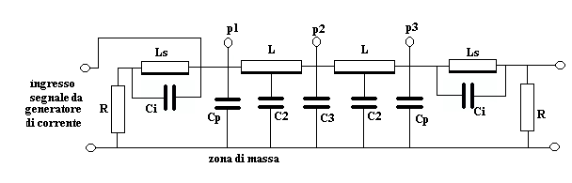

Nella configurazione finale si deve osservare che l’iniezione del segnale non avviene più sulla R di chiusura di sinistra, come nello schema di figura 6.7, ma dopo la semicellula di terminazione, ciò per evitare che il ritardo prodotto da quest’ultima alteri i riferimenti di tempo rispetto ai punti p1 = 0; p2 = 15 μSec; p3 = 30 μSec.

I componenti della catena sono:
Due resistenze di terminazione: R = 1000 ohm
Due induttanze con presa al centro: L = 15 mH
Due induttanze ordinarie per semicellule di terminazione: Ls = 3.76 mH
Due condensatori per la presa centrale di L: C2 = 5772.7 pF (arrotondabile a 5773 pF +/-1.25%)
Un condensatore nel punto di connessione tra le cellule: C3 = 2 * C1 = 9227.2 pF (arrotondabile a 9227 pF +/-1.25%)
Due condensatori nel punto di connessione delle semicellule terminali Cp = 8377.1 pF (arrotondabile a 58377 pF +/-1.25%)
Due condensatori per le semicellule terminali Ci = 5425.5 (arrotondabile a 5425 pF +/-1.25%)

Sulle perdite della catena di ritardo:
Le perdite della catena di ritardo ad m derivato si calcolano in modo analogo a quelle delle cellule a k costante già indicate nel paragrafo 6.1.3; nel caso del nostro progetto di figura 6.9, ipotizzando un Q = 100 per le due induttanze comprese tra l’ingresso in p1 e l’uscita in p3, avremo:
Atc = n * Atsc = 2 * 2.88 /Q = 2 * 2.88 / 100 = 0.057 dB , valore assolutamente irrilevante.
6.2.1 Caratteristica di ritardo delle cellule ad m derivato
Una cellula ad m derivato ha un ritardo (r) sufficientemente indipendente dalla frequenza applicata. Soltanto per frequenze prossime alla frequenza critica Fc si manifestano sensibili variazioni di (r) in funzione della frequenza.
È interessante esaminare il comportamento di (r), in dipendenza delle variazioni della frequenza applicata alla cellula, per tutti quei casi in cui si tenti di utilizzare la cellula stessa per il più ampio campo di frequenze possibile.

Per poter mostrare l’andamento di questa caratteristica e confrontarla con la simile delle cellule a k costante, riproponiamo l’esercizio del paragrafo 6.1.2 per le cellule ad m derivato:

Dati di base:
Sia da progettare una cellula ad m derivato in grado di ritardare di 15.97 μSec di un segnale alla frequenza alla 3000 Hz.
Si voglia una resistenza di terminazione di 1000 ohm.
Si esamini il ritardo della cellula in funzione della frequenza applicata.

Computazione delle variabili di calcolo:
Si inizia con la validazione dei dati di progetto mediante il computo della variabile ϕc; questo valore di sfasamento deve essere sempre inferiore a 45°, affinché il progetto della cellula possa garantire la dovuta costanza del ritardo in funzione della frequenza:
Dai dati di progetto abbiamo:

ϕc ≈ 358.55 * (r) * F ϕc = 358.55 * 15.97 * 10⁻⁶ Sec. * 3000 Hz = 17.17°

risultando ϕc < < 45° possiamo ritenere fattibile la catena di ritardo.

Calcolo della frequenza di taglio:

Fc = m / ( π * r ) = 1.275 / ( 3.1416 * 15 .97* 10⁻⁶ Sec.) = 25412.9 Hz

Si calcola ora la variabile Co:

Co = r / R = 15.97 * 10⁻⁶ Sec. / 1000 ohm = 15970 pF

Computazione dei componenti la cellula:

L = r * R = 15.97 * 10⁻⁶ Sec. * 1000 ohm = 15.97 mH ( con presa intermedia)

C1 = Co / ( 2 * m²) = 15970 pF / ( 2 * 1.275²) = 4911.9 pF

C2 = Co ( m² – 1 ) / m² =15970 pF * (1.275² - 1 ) / 1.275² = 6146 pF

Esame del ritardo della cellula:
Così come richiesto dalle premesse dell’esercizio si procede all’esame del ritardo della cellula in funzione della frequenza applicata; i risultati dell’esame saranno paragonati a quelli della cellula a k costante avente lo stesso ritardo di 15.97 μSec. L’esame consiste nel tracciamento di una curva caratteristica che mostra come varia il ritardo (r) della cellula progettata al variare della frequenza.
La curva in oggetto, mostrata in figura 6.10, viene di seguito commentata:

figura 6.10
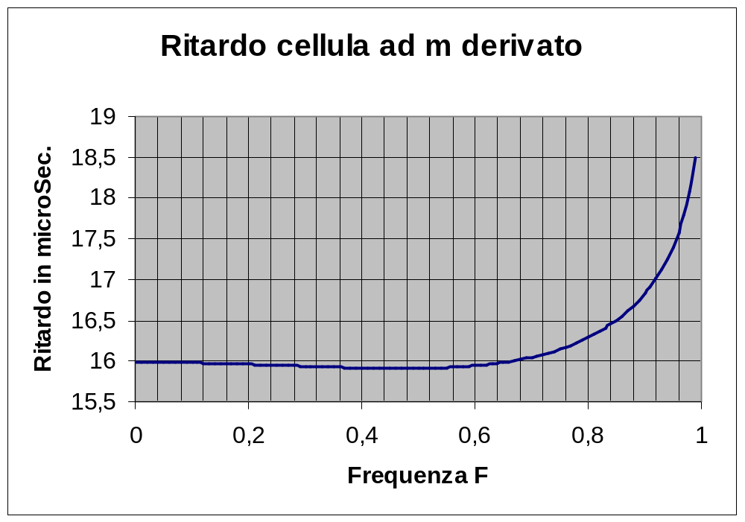
0 2 4 6 8 10 12 14 16 18 20 22 24
4

6

8

10

12

14

00
KHz

Nel diagramma di figura 6.10 si vede che all’ascissa F = 3 KHz il ritardo della cellula è di circa 16 μSec contro i 15.97 calcolati nel progetto; errore riscontrato praticamente nullo.
Dalla curva si osserva che il ritardo resta praticamente costante fino alla frequenza F = 5000 Hz, oltre tale frequenza il ritardo decresce a 15.9 μSec. a 12000 Hz con un errore percentuale ε, rispetto al ritardo voluto, pari al 0.44 %. L’errore raggiunge poi lo 0.9 % per F = 19000 Hz. Come si vede le variazioni del ritardo sono molto contenute; una comparazione tra gli errori percentuali tra la cellula a k costante e quella ad m derivato è riportata nella tabella seguente:

 | Errore %  F=3000 Hz | Errore %  F=5000Hz | Errore %  F=12000 Hz | Errore %  F= 19000 Hz
Cellula a  K costante | 0 | 0 | 6.4 | 34.0
Cellula ad  m derivato | 0 | 0 | 0.44 | 0.9

La tabella mostra, inequivocabilmente, come la cellula ad m derivato abbia una costanza del ritardo di gran lunga superiore alla cellula a k costante; su queste differenze si dovrà ragionare quando si dovrà scegliere, in base alle necessità generali di progetto, tra la semplicità delle cellule a k costante e la costruzione più impegnativa delle cellule ad m derivato.
Per le formule necessarie al calcolo e al tracciamento delle curve specifiche dei ritardi delle cellule ad m derivato si veda l’appendice A11.
Alla luce di questi risultati si, possono riprendere i ragionamenti in merito alla “validazione dei dati di base” , per le cellule ad m derivato, che suggeriscono di soddisfare la relazione

ϕc ≈ 358.55 * (r) * F < 45°

per ottenere la costanza di (r) al variare della frequenza. In linea di massima questo vincolo consente di avere ottime condizioni di stabilità di (r), ma in alcuni casi, visto l’andamento della curva di ritardo, e se le variazioni di (r) in essa evidenziate sono comunque soddisfacenti al fine del progetto in atto, la condizione sopra indicata può essere trascurata.
6.2.3 Progetto di una catena ad m derivato con parte dei componenti disponibili
Dato il numero rilevante di componenti che formano una catena di ritardo ad m derivato, per agevolare l’approvvigionamento del restante materiale non disponibile, a volte è utile l’impiego di eventuali residui di lavorazioni precedenti. L’utilizzo di materiali in giacenza riguarda ovviamente i condensatori che figurano in numero maggiore in una catena quali quelli indicati con la sigla C3 di figura 6.7. Vediamo con un esempio come affrontare questo tipo di lavoro:

Dati di base:
Sia da progettare una catena di ritardo da 22 cellule in grado di ritardare di 12.5 μSec per cellula una banda di segnali compresa tra 100 e 2000 Hz.
Si disponga di una serie di condensatori di precisione da 10000 pF da utilizzare in posizione C3.

Validazione dei dati di base:
Per la costanza del ritardo in funzione della frequenza deve essere:

ϕc ≈ 358.55 * (r) * F < 45°

ϕc ≈ 358.55 * 12.5 * 10⁻⁶ Sec.* 2000 Hz = 8.9° che soddisfa la condizione.

Calcolo di Co in dipendenza di C3:
Si calcola il valore di Co in base al valore del C3 = 10000 pF disponibile:

Si ricordi che il valore di C3 = 2 * C1 e che essendo:

C1 = Co / ( 2 * m²)
si ha
C3 = 2 * C1 = 2 * Co / ( 2 * m²)

da cui
Co = m² * C3

Co = m² * C3 = 1.275² * 10000 pF = 16256.2 pF

Calcolo dei componenti fisici:
Calcolo delle resistenze di terminazione con la nuova formula:

R = r / Co

R = r / Co = 12.5 * 10⁻⁶ Sec / 16256.2 pF = 768.9 ohm

Calcolo dell’induttanza L con presa centrale:

L = r * R = 12.5 * 10⁻⁶ Sec * 768.9 ohm = 9.6 mH

Calcolo di C2
C2 = Co * ( m² – 1 ) / m² 16256.2 pF ( 1.275² –1) / 1.275² = 6256 pF

Calcolo delle semicellule terminali:

Calcolo di Ls:

Ls = 0.251 * R * (r) = 0.251 * 768.9 ohm *12.5 * 10⁻⁶ Sec. = 2.4 mH

Calcolo di Ci:

Ci = 0.3617 * ( r ) / R = 0.3617 * 12.5 * 10⁻⁶ Sec. / 768.9 ohm = 5880 pF

Calcolo di Ct:

Ct = 0.2509 * ( r ) / R = 0.2509 * 12.5 * 10⁻⁶ Sec. / 768.9 ohm = 4078.8 pF

Calcolo del parallelo tra C1 e Ct:

dove C1 = C3 /2 = 10000 pF /2 = 5000 pF:

Cp = C1 + Ct = 5000 pF + 4078.8 pF = 9078.8 pF

Calcolo dell’attenuazione:
Si calcola l’attenuazione massima sul segnale che percorre tutte le 22 cellule:
Se Q = 100 si ha:

Atc = 22 * 0.0288 = 0.63 dB

Elenco dei componenti:
N2 resistenze di terminazione: R =768.9 ohm (arrotondabili in 770 ohm)
N22 induttanze con presa centrale: L = 9.6 mH
N2 induttanze ordinarie: Ls = 2.4 mH
N2 condensatori: Ci = 5880 pF +/- 1.25 %
N2 condensatori: Cp = 9078.8 pF ( arrotondabili a 9080 pF +/- 1.25 %)
N 21 condensatori C3 = 10000 pF +/- 1.25 %
N 22 Condensatori C2 = 6256 pF +/- 1.25 %

Osservazioni:
Una catena di queste dimensioni richiede accurati controlli sia per la verifica dei calcoli che dei componenti montati. Le procedure di test sono un poco laboriose e ad esse dedichiamo completamente il paragrafo seguente.
Per consentire un più rapido e sicuro utilizzo delle formule è riportato in appendice A12 un programma di calcolo per P.C. che agevola le computazioni di una catena di ritardo ad m derivato; il programma si svolge partendo dal componente disponibile C3.

6.2.4 Controlli su di una catena di ritardo ad m derivato
Le catene di ritardo ad m derivato, una volta progettate, richiedono il montaggio, a livello prototipico, sul quale eseguire alcuni controlli per verificarne la correttezza di funzionamento. In un secondo tempo le catene devono essere montate in via definitiva e quindi controllate una seconda volta. I controlli hanno bisogno di alcune attrezzature di laboratorio quali voltmetro elettronico, oscillatore, frequenzimetro, oscilloscopio o fasometro, con i quali effettuare la serie di misure elencate nelle due procedure seguenti:

Procedura da eseguire su prototipo
Controlli da eseguire sul prototipo:
Eseguire il controllo di funzionalità generale sul prototipo della catena di ritardo a 22 cellule progettata nel paragrafo 6.2.3:

Verifica preliminare delle onde stazionarie:
Prima di qualsiasi tipo di misura è indispensabile un controllo delle onde stazionarie secondo quanto indicato al paragrafo 6.1.6; tale procedura indicata per le catene a k costante è applicabile anche per le catene ad m derivato.

Verifica della “copertura”
Con questa dizione si intende controllare se per l’insieme delle cellule costruite esiste una frequenza particolare Fco, detta di copertura, per la quale lo sfasamento complessivo è di 180°, la frequenza Fco deve essere la più bassa possibile con la quale è possibile raggiungere lo sfasamento menzionato.
La procedura si esegue sulla base dello schema a blocchi di figura 6.11 ipotizzando di provare la catena di ritardo a 22 cellule progettata nel paragrafo 6.2.3.

Figura 6.11
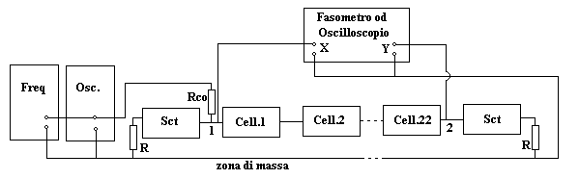

Nello schema si vede la catena e il collegamento di questa agli strumenti.
La catena è simboleggiata dai due blocchi estremi, Sct, che rappresentano le semicellule di chiusura comprensive di tutti i componenti, dai blocchi intermedi Cell.1; Cell.2; …; Cell.22, che rappresentano le 22 cellule di ritardo anch’esse comprensive di tutti i componenti; sono evidenziate inoltre le due resistenze di chiusura R.
L’oscillatore è collegato al circuito tramite una resistenza Rco >> R che consente di inviare il segnale alla catena come se l’oscillatore fosse un generatore di corrente.
Il frequenzimetro è collegato all’oscillatore per la misura diretta della frequenza emessa.
Il fasometro, o l’oscilloscopio disposto nei due assi X e Y, è connesso con l’ingresso della catena (punto 1) e con l’uscita della stessa (punto 2).
La misura della copertura con il fasometro è immediata con la lettura della fase a 180°.
La misura con l’oscilloscopio si basa sull’interpretazione delle figure di Lissajous.

Prima di illustrare la procedura di misura, vediamo di calcolare la frequenza di copertura Fco sulla base dei dati ottenuti dal progetto di paragrafo 6.2.3; in cui lo sfasamento di una cellula alla frequenza di 2000 Hz è risultato

ϕc ≈ 358.55 * 12.5 * 10⁻⁶ Sec.* 2000 Hz = 8.9°

Ora, per ottenere il valore della frequenza di copertura si deve stabilire quale sfasamento per cellula deve essere realizzato affinché 22 cellule sfasino complessivamente di 180°:

ϕc” = 180° / 22 cellule = 8.18°

essendo ϕc” < ϕc si comprende che la frequenza di copertura sia inferiore a 2000 Hz; questa può essere calcolata con la formula:

Fco = ϕc” / ( 358.55 * r Sec.)

Essendo r = 12.5 μSec, si ha :

Fco = ϕc” / ( 358.55 * r Sec.) = 8.18° / ( 358.55 * 12.5 * 10⁻⁶ Sec.) = 1852.12 Hz

Una volta valutata Fco, si esegue la procedura di misura: s’inizia a variare la frequenza dell’oscillatore da valori di poco inferiori a Fco a valori di poco superiori, e nel frattempo si controlla sul fasometro o sull’oscilloscopio l’andamento della fase, variando la frequenza fino a quando il valore di fase sarà di 180° sul fasometro o l’ellisse si sarà trasformato in un segmento sull’oscilloscopio ( segmento con inclinazione come indicato [ \ ] ); in corrispondenza di uno di questi eventi si leggerà sul frequenzimetro la frequenza applicata alla catena. Il valore letto dovrà essere contenuto entro il +/- 5% di Fco.
Se la misura non fornisce il valore voluto di Fco, si devono controllare accuratamente tutti i componenti della catena di ritardo per scoprire eventuali errori di costruzione che non siano stati evidenziati durante il controllo delle onde stazionarie.

Procedura da eseguire su assemblaggio definitivo
Controlli da eseguire su assemblaggio definitivo :
Eseguire il controllo di funzionalità generale su assemblaggio definitivo su circuito stampato ripetendo tutti i controlli già eseguiti sul prototipo.
Nel caso si riscontri qualche anomalia, si proceda alla verifica della risonanza.

Verifica della “risonanza”:
Questo tipo di verifica è adatto in particolar modo quando la catena di ritardo, controllata con cura ai passi indicati al punto precedente, mostra qualche anomalia. In questi casi non è agevole, per non dire addirittura pregiudizievole per l’integrità del circuito stampato, togliere dei componenti per cercare quale di questi non risponde più, per qualsivoglia causa, alle caratteristiche originali; si tenga presente inoltre che nella catena della quale ci stiamo occupando si trovano ben 73 componenti e non è pensabile un intervento di rimozione su ciascuno di questi alla ricerca dell’anomalia.
Vi è però un sistema semplice per individuare quale, delle cellule di una catena di ritardo, non risponde più alle caratteristiche di progetto; così che, una volta individuata la cellula, si possono togliere soltanto i componenti che la costituiscono per procedere all’individuazione di quello difettoso; il sistema consiste nella misura di una particolare frequenza di risonanza che, una volta calcolata, deve risultare dalla misura sul circuito assiemato.
La misura della risonanza viene eseguita sulla base del circuito di figura 6.12 nel quale è mostrata, per semplicità, soltanto una parte di una catena sotto indagine; il circuito di misura prevede l’impiego di un oscillatore e di un voltmetro elettronico.
La frequenza di risonanza, risultante dalla misura, deve essere preliminarmente calcolata con la formula:
Fris = ( 1 / 2 * π) * √ { 1 / [( L/2 ) * C x] }

dove Cx = [(C3) / 2] + C2

Se impieghiamo la formula per il calcolo di Fris. della nostra catena che ha:
L = 9.6 mH
C2 = 6256 pF
C3 = 10000 pF
abbiamo:
Cx = [(C3) / 2] + C2 = 10000 pf / 2 + 6256 pF = 11256 pF

Fris.= ( 1 / 2 * π) * √ { 1 / [( L/2 ) * C x] }= (1/6.28) * √ { 1 / [( 9.6 * 10 ^{–3} / 2) * 11256 * 10 ^{–12}] }=
= 21663 Hz
L’operazione si esegue su due cellule contigue a partire dalla prima dall’inizio della catena ( cioè la prima e la seconda) effettuando i seguenti collegamenti mediante pinzette adatte:

figura 6.12
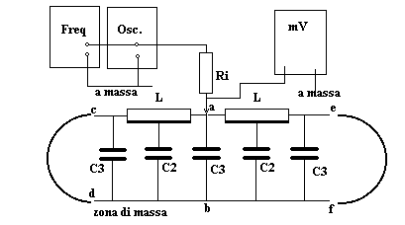
Collegare (c) con (d) mediante ponticello.
Collegare (e) con (f) mediante ponticello.
Collegare tra (a) e massa la tensione dell’oscillatore iniettandola tramite Ri ,dovendo essere ( Ri >> R ) si pone Ri = 100000 ohm.
Terminati i collegamenti, si attivano gli strumenti di misura e,variando la frequenza dell’oscillatore, si individua per quale frequenza si ottiene la massima tensione in (a) , si cerca cioè la frequenza di risonanza del circuito compreso tra i due ponticelli.
Si deve trovare un valore della frequenza di risonanza Fris = 21663 Hz +/- 4 % .
Le cellule si controllano a gruppi di due fino a trovare, se c’è, il gruppo la cui frequenza di risonanza non coincide con quella calcolata; a questo punto l’anomalia può essere soltanto nella seconda cellula del gruppo, dato che la prima cellula faceva parte del gruppo precedente che aveva la frequenza di risonanza corretta. Dissaldando i componenti della cellula incriminata si eseguono i controlli del caso.

6.2.5 Modi di pilotaggio per una catena ad m derivato
Le catene di ritardo ad m derivato sono state illustrate considerando sempre i segnali applicati come prodotti da generatori di corrente, vale a dire forniti quindi da generatori dotati di elevata impedenza d’uscita.
Con questa modalità di pilotaggio il segnale si trova, nel punto d’iniezione, ad un tempo t = 0 rispetto ai tempi t = (r), t = 2 * (r) , e così via, individuati rispettivamente all’uscita della prima cellula di ritardo, della seconda, e delle successive.
Una catena di ritardo pilotata di corrente mantiene, pertanto, all’uscita delle diverse cellule, una relazione precisa rispetto al tempo d’applicazione del segnale.
Questa caratteristica è fondamentale per molte applicazioni ma non indispensabile per altre; in alcuni casi non ha alcuna importanza che esista un riferimento temporale preciso rispetto al segnale applicato, è sufficiente disporre di un segnale ritardato di un valore 0, (r), 2 * (r), 3 * (r), ….,n * (r), senza alcun riferimento di tempo con l’origine del segnale.
Quando ricorrono i casi sopra accennati, la catena di ritardo può essere pilotata di tensione, secondo una schema elettrico un poco diverso da quelli ai quali siamo stati abituati; lo schema in oggetto è mostrato in figura 6.13.

Figura 6.13

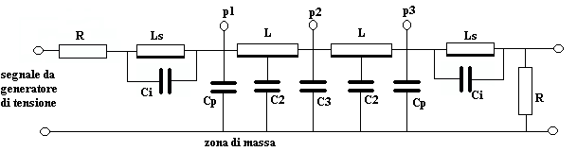

Affinché il pilotaggio si possa ritenere di tensione, per assicurare un corretto funzionamento della catena di ritardo, è indispensabile che l’impedenza, Zg, del generatore sia:

Zg ≈ R /100

In questo circuito la tensione applicata percorre la catena di ritardo ad un livello metà (-6dB) rispetto al livello fornito dal generatore.
Non essendo noto il ritardo prodotto dalla semicellula d’ingresso, il riferimento a ritardo t = 0 viene assunto al punto p1; il ritardo t = (r) al punto p2 e cosi via, senza aver alcun riferimento quantizzato con il tempo zero del segnale.
In questa nuova configurazione della catena valgono tutte le osservazioni le computazioni le misure ed i controlli adottati per le catene pilotate di corrente.

Per chiudere questo argomento, è utile un confronto tra i due circuiti elettronici necessari per il pilotaggio di corrente o di tensione delle catene di ritardo; questi circuiti sono mostrati rispettivamente nelle figure 6.14 e 6.15.
In figura 6.14 è tracciato lo schema elettrico di un generatore di corrente in grado di pilotare una catena di ritardo.
Nello schema, per semplificare il disegno, è tracciata soltanto la parte iniziale della catena di ritardo. Il circuito è realizzato con un transistore complementare che deve avere un valore di hoe tale che sia:
hoe ≈ 1 / ( 100 * R )

Per il dimensionamento del generatore di corrente si può vedere quanto scritto nel paragrafo 5.5.

figura 6.14
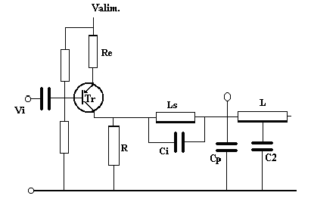

In figura 6.15 è tracciato invece lo schema elettrico di un generatore di tensione in grado di pilotare una catena di ritardo. Nello schema, per semplificare il disegno, è tracciata soltanto la parte iniziale della catena di ritardo. Il circuito è realizzato con un circuito integrato per il dimensionamento del quale si può vedere quanto scritto nel paragrafo 5.5.

figura 6.15
